Отчёт по лабораторной работе №12
Настройка сетевых параметров в Linux
Выполнил: Лемуш Мариу Франсишку НПИбд-01-24, 1032239162
Table of Contents

Цель работы
- Изучить основные сетевые параметры в ОС Linux.
- Освоить команды для настройки сетевых интерфейсов.
- Научиться конфигурировать статические и динамические IP-адреса.
- Получить навыки управления сетевыми службами.
- Понять структуру сетевых конфигурационных файлов.

Теоретическое введение
Настройка сети в Linux является важнейшей задачей системного администрирования. Современные дистрибутивы используют различные инструменты для управления сетевыми параметрами.

Основные сетевые конфигурационные файлы:
- /etc/network/interfaces — классический файл настроек сети (Debian/Ubuntu)
- /etc/sysconfig/network-scripts/ — директория с файлами интерфейсов (RHEL/CentOS/Rocky)
- /etc/resolv.conf — настройки DNS
- /etc/hosts — локальное разрешение имён
- /etc/hostname — имя хоста
- /etc/nsswitch.conf — порядок разрешения имён

Основные команды для работы с сетью:
- ip — современная утилита для настройки сетевых интерфейсов
- ifconfig — классическая утилита (устаревшая)
- nmcli — управление NetworkManager из командной строки
- nmtui — текстовый интерфейс для NetworkManager
- ping — проверка доступности узлов
- ss / netstat — просмотр сетевых соединений
- route / ip route — управление маршрутизацией
- hostname / hostnamectl — управление именем хоста
- systemctl — управление сетевыми службами

Выполнение лабораторной работы

Часть 1: Просмотр сетевых параметров
- Просмотр всех сетевых интерфейсов
- Команда ip addr show отображает все сетевые интерфейсы и их IP-адреса:
- 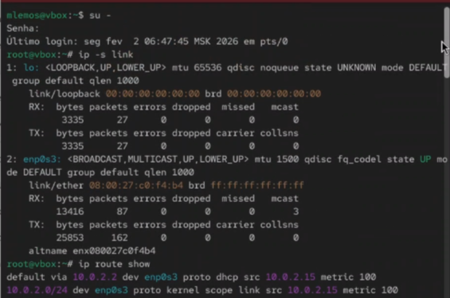
- Просмотр сетевых интерфейсов с ip addr
- Просмотр таблицы маршрутизации
- Команда ip route show показывает таблицу маршрутизации:
- 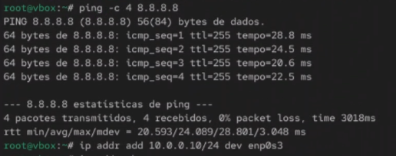
- Таблица маршрутизации ip route
- Просмотр статистики сетевых интерфейсов
- Команда ip -s link отображает статистику по интерфейсам:
- 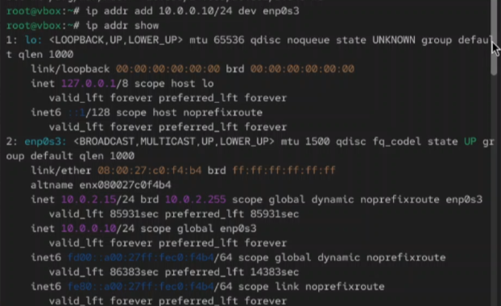
- Статистика сетевых интерфейсов
- Просмотр активных сетевых соединений
- Команда ss -tulpn показывает все открытые порты и соединения:
- 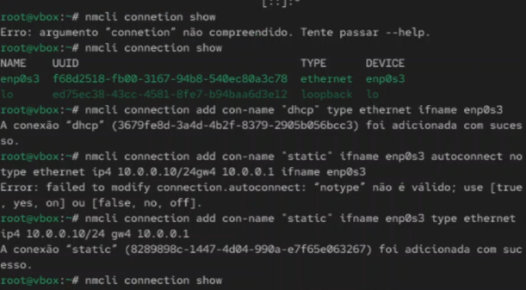
- Активные сетевые соединения
- Просмотр конфигурации DNS
- Файл /etc/resolv.conf содержит настройки DNS-серверов:
- 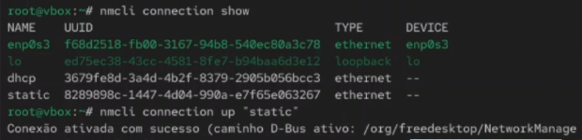
- Настройки DNS в resolv.conf
- Просмотр файла hosts
- Файл /etc/hosts для локального разрешения имён:
- 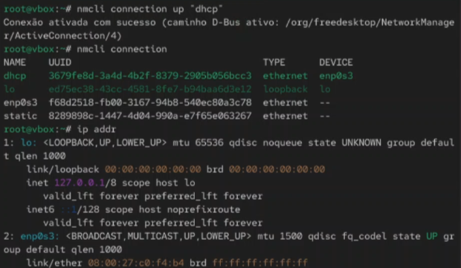
- Локальное разрешение имён в /etc/hosts

Часть 2: Настройка сетевых интерфейсов
- Просмотр конфигурационных файлов интерфейсов
- Файлы в /etc/sysconfig/network-scripts/ (для RHEL/Rocky):
- 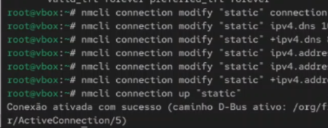
- Конфигурационные файлы сетевых интерфейсов
- Настройка статического IP-адреса
- Конфигурация статического IP в файле интерфейса:
- 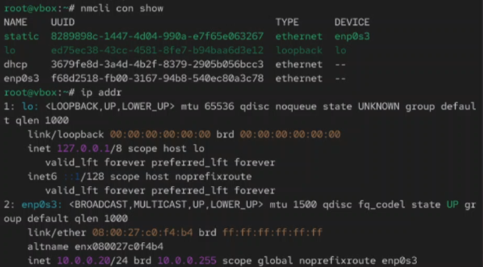
- Настройка статического IP-адреса
- Настройка динамического IP (DHCP)
- Конфигурация для получения IP через DHCP:
- 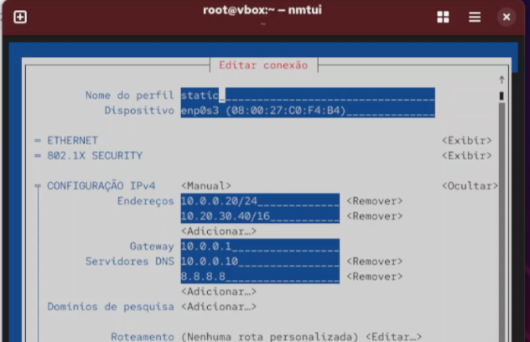
- Настройка DHCP для интерфейса
- Применение сетевых настроек
- Перезапуск сетевой службы после изменений:
- 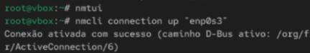
- Перезапуск сетевой службы

Часть 3: Управление сетевыми службами
- Управление NetworkManager через nmcli
- Команда nmcli dev status показывает состояние устройств:
- 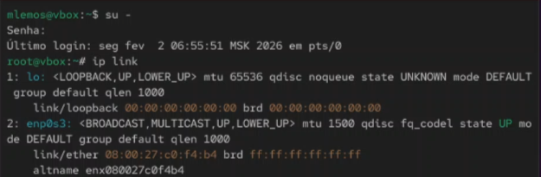
- Статус сетевых устройств в nmcli
- Настройка соединения через nmcli
- Создание и настройка сетевого соединения:
- 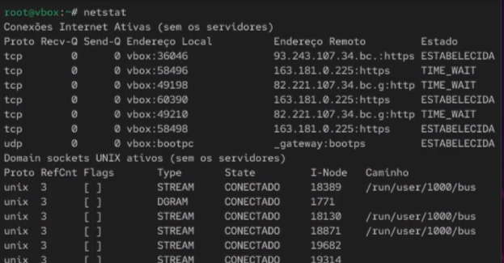
- Настройка соединения через nmcli
- Текстовый интерфейс nmtui
- Интерактивная настройка сети через nmtui:
- Текстовый интерфейс nmtui
- Управление именем хоста
- Команда hostnamectl для изменения имени хоста:
- 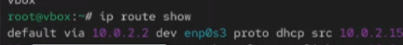
- Управление именем хоста
- Проверка сетевой доступности
- Команда ping для проверки связи с удалённым узлом:
- 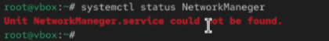
- Проверка доступности узла

Основные сетевые команды
Команда | Назначение | Пример
ip addr show | Просмотр IP-адресов | ip addr show eth0
ip route show | Просмотр маршрутов | ip route show
ss -tulpn | Просмотр открытых портов | ss -tulpn | grep 80
nmcli dev status | Статус устройств | nmcli dev status
hostnamectl | Управление именем хоста | hostnamectl set-hostname server
systemctl restart network | Перезапуск сети | systemctl restart network
ping | Проверка связи | ping -c 4 google.com

Основные сетевые файлы
Файл | Назначение
/etc/sysconfig/network-scripts/ifcfg-* | Конфигурация интерфейсов (RHEL/Rocky)
/etc/resolv.conf | Настройки DNS
/etc/hosts | Локальное разрешение имён
/etc/hostname | Имя хоста
/etc/nsswitch.conf | Порядок разрешения имён

Вывод
В ходе выполнения лабораторной работы были изучены основные сетевые параметры в ОС Linux и методы их настройки. Получены практические навыки просмотра сетевых интерфейсов с помощью команд ip addr, ip route, ss. Освоены методы настройки статических и динамических IP-адресов через конфигурационные файлы в /etc/sysconfig/network-scripts/. Изучена работа с NetworkManager через командную строку (nmcli) и текстовый интерфейс (nmtui). Получены навыки управления именем хоста с помощью hostnamectl и проверки сетевой доступности через ping. Полученные знания позволяют эффективно настраивать и диагностировать сетевые параметры в Linux-системах.

